P.V. De Kanaalstreek
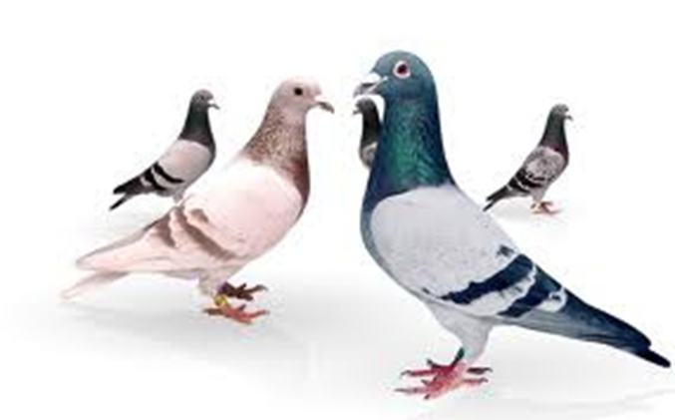

Kampioenschappenboekje 2018

Zuiderdiep 226A 9571BM 2e Exloërmond

Bestuur: pvdekanaalstreek@gmail.com
Website beheerder: webmaster@pvdekanaalstreek.nl
Computerteam: 0320.dekanaalstreek@gmail.com
www.pvdekanaalstreek.nl

Beste leden,

Voor u ligt alweer het kampioenschapsboekje 2018. Het seizoen ging in een sneltreinvaart dit jaar. We kunnen terugkijken op een prachtig seizoen, maar wel 1 die in de boeken gaat als een heel zwaar seizoen. Heel veel vluchten hadden een kopwind en moesten de duiven ontzettend goed hun best doen. Het zijn wel de vluchten waar de duiven zich konden onderscheiden. Het was ook het tweede seizoen in onze prachtige vereniging. We hebben voor het eerst te maken gehad met trieste omstandigheden maar we hebben ook ontzettend veel lol gehad met elkaar en het respect naar elkaar toe was groot. Hiervoor de complimenten vanuit het bestuur!

Op 19 oktober 2018 gaan we de kampioenen huldigen, zij verdienen het dit jaar om in het zonnetje gezet te worden voor hun geleverde prestaties. Leden van onze vereniging presteerden o.a. dit jaar om weer eersten in de afdelingen en zelfs 3 keer een eerste NPO op de dagfond te vliegen. Als vereniging kunnen we hier trots op zijn. We laten met de huldiging het seizoen achter ons en kijken alvast weer richting 2019. Als bestuur wensen we jullie een goede rui en kweek tijd en we zien elkaar uiteraard bij de winter activiteiten aankomende winter!

Bestuur PV De Kanaalstreek

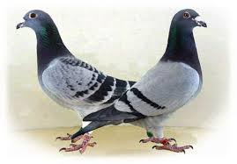

Vitesse groep A
Kampioenschap onaangewezen Kampioenschap aangewezen
PC Naam Totpnt PC Naam Totpnt

1 G. RORIJE 5815.6 1 G. RORIJE 5238.3
2 G.ENSING 5436.8 2 J. KOOISTRA 5061.0
3 H. KRUIZE 5395.4 3 E. DAM 5036.8
4 G. KUIK 5374.6 4 H. KRUIZE 4918.4
5 COMB. MENSINGA TVM 5274.2 5 GEBR. BOLK 4897.7
6 E. DAM 5266.0 6 COMB. LUBBEN 4418.7
7 J. KOOISTRA 5234.0 7 G.ENSING 4331.7
8 GEBR. BOLK 5230.6 8 J. HOVING 3588.6
9 J. SUK 5210.9 9 J. SUK 3380.9
10 J. HOVING 5044.6 10 COMB. MENSINGA TVM 2988.9
11 H.H. OVING & ZN 5018.9 11 COMB. BOLK-NIKS 2964.7
12 ROB NOORDEGRAAF 4795.4 12 P. KOOPS 2849.4
13 H. HULSHOF 4743.4 13 H.H. OVING & ZN 2786.0
14 COMB. LUBBEN 4701.4 14 G. KUIK 2690.0
15 P. KOOPS 4655.2 15 H. HULSHOF 2498.8
16 B.J. SUK-MELLIES 4643.6 16 L. TAMMENGA EN ZN. 2402.1
17 K. KUIPERS 4517.9 17 ROB NOORDEGRAAF 2286.9
18 L. SCHUURMAN 4364.5 18 B.J. SUK-MELLIES 2084.8
19 L. TAMMENGA EN ZN. 4204.4 19 L. SCHUURMAN 1580.6
20 COMB. BOLK-NIKS 3103.4 20 K. KUIPERS 1275.2

Duifkampioenschap
Plc Naam Ringnr Pr Punten

1 G. RORIJE 3-1572944 6 5241.1
2 G. RORIJE 6-1827720 6 5051.5
3 J. KOOISTRA 6-1828274 6 5012.2
4 G. RORIJE 7-1001350 6 4732.0
5 J. SUK 6-4786257 6 4663.5
6 G. RORIJE 6-1827658 6 4656.6
7 GEBR. BOLK 4-4753481 6 4654.0
8 H. KRUIZE 5-1243111 V 5 4475.8
9 G. RORIJE 6-1827672 5 4301.2
10 G. RORIJE 7-1001482 5 4286.8
11 GEBR. BOLK 5-4770001 5 3950.7
12 COMB. LUBBEN 5-1153220 V 5 3806.6
13 E. DAM 2-1093561 V 5 3655.8
14 E. DAM 6-1084706 5 3625.3
15 G.ENSING 7-4703332 V 4 3614.2
16 G. RORIJE 7-1001372 4 3590.1
17 G.ENSING 6-4786061 5 3579.0
18 GEBR. BOLK 3-4730354 5 3519.6
19 J. KOOISTRA 6-1828280 5 3499.3
20 J. SUK 1-1200521 V 4 3482.2

Vitesse groep B
Kampioenschap Onaangewezen Kampioenschap Aangewezen
PC Naam Totpnt PC Naam Totpnt

1 J.M. BOLK 5850.3 1 GEBR. VD VEEN 5513.3
2 ALFRED SUPER 5755.7 2 J.M. BOLK 5417.5
3 H.J. KOSTER 5700.6 3 ALFRED SUPER 5162.9
4 T. MIDDEL 5695.6 4 J.H. KONING 4607.6
5 COMB. BEIJERING-KLOK 5536.3 5 COMB. BEIJERING-KLOK 4199.0
6 STEPHANIE OTTENS JL 5462.8 6 JOS BANUS 3916.8
7 GEBR. VD VEEN 5382.9 7 JS. LUBBEN 3799.4
8 ROY OTTENS JL 5330.7 8 T. MIDDEL 3728.1
9 CORRIE TAMMENGA JL 5239.4 9 H. WEITERING 3685.5
10 J.H. KONING 5101.4 10 G. OOSTING 3572.0
11 JS. LUBBEN 5084.2 11 H.J. KOSTER 3260.6
12 JOS BANUS 4889.3 12 CORRIE TAMMENGA JL 3028.2
13 COMB. SMIT 4856.4 13 STEPHANIE OTTENS JL 3019.8
14 G.J. KOOIJMAN 4791.3 14 G.J. KOOIJMAN 2776.8
15 H. WEITERING 4750.2 15 COMB. SMIT 2656.5
16 D. ROTMAN 3968.5 16 ROY OTTENS JL 2270.2
17 G. OOSTING 3560.8 17 D. ROTMAN 2205.5
18 H. SCHENDELAAR 2222.3 18 J. LANTING 1926.2
19 H. LUBBEN 1930.8 19 H. SCHENDELAAR 619.0
20 J. LANTING 1926.2 20 L. KNIP 580.6
21 SPEK-SCHMAAL 1641.7 21 H. LUBBEN 525.3
22 L. KNIP 1503.1
23 JAN LUBBEN JR. 959.8

Duifkampioenschap
Plc Naam Ringnr Pr Punten

1 J.M. BOLK 6-1084937 V 6 5265.3
2 T. MIDDEL 7-1000820 5 4522.0
3 T. MIDDEL 6-1827736 5 4293.6
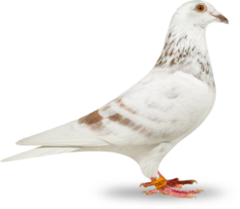
4 T. MIDDEL 7-0136726 5 4279.9
5 ROY OTTENS JL 6-1078946 V 5 4264.0
6 JOS BANUS 6-1828137 6 4082.3
7 COMB. SMIT 7-4705895 V 5 3957.7
8 COMB. BEIJERING-KLOK 3-1651322 5 3862.0
9 J.M. BOLK 7-1000657 V 5 3845.0
10 GEBR. VD VEEN 6-1854918 4 3716.7
11 COMB. BEIJERING-KLOK 7-1000756 5 3651.8
12 ALFRED SUPER 7-1001751 4 3590.5
13 H.J. KOSTER 7-4703016 5 3559.9
14 ALFRED SUPER 6-1827558 5 3556.9
15 STEPHANIE OTTENS JL 4-1473211 5 3463.8
16 H.J. KOSTER 7-4703022 4 3449.9
17 G. OOSTING 5-1240400 4 3421.5
18 H. WEITERING 3-1669444 5 3394.0
19 H.J. KOSTER 7-4703021 4 3282.1
20 STEPHANIE OTTENS JL 7-1001017 4 3240.4

Midfond groep A
Kampioenschap Onaangewezen Kampioenschap Aangewezen
PC Naam Totpnt PC Naam Totpnt

1 G.ENSING 6768.5 1 G. KUIK 5960.1
2 G. RORIJE 6714.0 2 G. RORIJE 5900.2
3 J. KOOISTRA 6564.8 3 J. KOOISTRA 5666.9
4 COMB. BOLK-NIKS 6555.9 4 COMB. BOLK-NIKS 5654.7
5 GEBR. BOLK 6534.1 5 ROB NOORDEGRAAF 5484.0
6 G. KUIK 6435.3 6 K. KUIPERS 5340.2
7 H.H. OVING & ZN 6338.9 7 GEBR. BOLK 5190.6
8 COMB. MENSINGA TVM 6188.0 8 G.ENSING 4896.8
9 J. SUK 5744.2 9 E. DAM 4177.7
10 K. KUIPERS 5678.0 10 J. HOVING 3868.6
11 J. HOVING 5678.0 11 COMB. MENSINGA TVM 3533.2
12 H. KRUIZE 5674.6 12 H. HULSHOF 3481.5
13 ROB NOORDEGRAAF 5625.7 13 H. KRUIZE 3384.8
14 E. DAM 5382.6 14 L. SCHUURMAN 3128.3
15 B.J. SUK-MELLIES 5374.3 15 COMB. LUBBEN 2974.4
16 L. SCHUURMAN 5222.5 16 L. TAMMENGA EN ZN. 2798.2
17 H. HULSHOF 4918.6 17 J. SUK 2549.6
18 P. KOOPS 4617.3 18 B.J. SUK-MELLIES 2357.8
19 COMB. LUBBEN 4612.8 19 P. KOOPS 1903.6
20 L. TAMMENGA EN ZN. 4188.2 20 H.H. OVING & ZN 1766.8

Duifkampioenschap
Plc Naam Ringnr Pr Punten

1 G.ENSING 7-4703330 7 6274.4
2 COMB. BOLK-NIKS 7-4703126 V 7 5918.3
3 G.ENSING 7-4703340 7 5685.9
4 G. RORIJE 6-1827686 7 5570.5
5 G. KUIK 6-4783280 6 5037.4
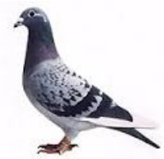
6 GEBR. BOLK 5-4770001 6 5036.9
7 G. RORIJE 7-1001854 6 4578.7
8 G.ENSING 7-4703329 V 5 4498.9
9 J. KOOISTRA 6-1828280 6 4424.2
10 G. RORIJE 3-1572944 5 4375.2
11 J. KOOISTRA 7-1000866 5 4349.5
12 COMB. BOLK-NIKS 7-4703140 V 6 4299.7
13 G.ENSING 7-4703352 5 4217.1
14 G. KUIK 4-1458602 6 4214.8
15 COMB. BOLK-NIKS 3-1669369 V 5 4190.0
16 E. DAM 6-1084706 5 4189.8
17 L. TAMMENGA EN ZN. 6-1351428 V 6 4175.3
18 ROB NOORDEGRAAF 5-1153373 5 4174.1
19 G. RORIJE 7-1001331 5 4062.2
20 G. KUIK 3-1651399 5 3968.9

Midfond groep B
Kampioenschap Onaangewezen Kampioenschap Aangewezen
PC Naam Totpnt PC Naam Totpnt

1 J.M. BOLK 6903.5 1 J.M. BOLK 6716.1
2 ALFRED SUPER 6628.0 2 J.H. KONING 6024.1
3 COMB. BEIJERING-KLOK 6552.8 3 COMB. BEIJERING-KLOK 5898.8
4 H. WEITERING 6506.9 4 ALFRED SUPER 5851.5
5 GEBR. VD VEEN 6277.9 5 GEBR. VD VEEN 5379.2
6 J.H. KONING 6202.0 6 STEPHANIE OTTENS JL 5357.8
7 JS. LUBBEN 6098.7 7 H.J. KOSTER 5247.8
8 STEPHANIE OTTENS JL 5961.5 8 H. WEITERING 5208.3
9 T. MIDDEL 5818.0 9 JS. LUBBEN 4631.9
10 ROY OTTENS JL 5696.0 10 T. MIDDEL 4571.8
11 H.J. KOSTER 5426.8 11 G.J. KOOIJMAN 3736.6
12 G.J. KOOIJMAN 4435.2 12 JOS BANUS 3641.4
13 JOS BANUS 4396.5 13 ROY OTTENS JL 3307.4
14 D. ROTMAN 4173.9 14 G. OOSTING 2693.1
15 G. OOSTING 3831.0 15 CORRIE TAMMENGA JL 1986.9
16 COMB. SMIT 3602.2 16 D. ROTMAN 1623.5
17 CORRIE TAMMENGA JL 3200.5 17 COMB. SMIT 912.1
18 L. KNIP 1303.9 18 H. LUBBEN 507.8
19 H. LUBBEN 878.6
20 SPEK-SCHMAAL 341.8

Duifkampioenschap
Plc Naam Ringnr Pr Punten

1 ALFRED SUPER 6-1827558 8 6367.7
2 J.H. KONING 5-1243057 7 5859.1
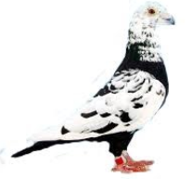
3 J.M. BOLK 6-1084937 V 6 5673.2
4 J.M. BOLK 6-1084889 V 6 5584.5
5 J.M. BOLK 6-1084885 V 6 5184.7
6 H.J. KOSTER 6-4786163 6 5130.0
7 JS. LUBBEN 7-1000444 7 5106.5
8 GEBR. VD VEEN 6-1854918 6 5064.1
9 COMB. BEIJERING-KLOK 3-1651322 6 4917.3
10 ROY OTTENS JL 7-1653824 V 6 4632.6
11 J.H. KONING 6-1061159 6 4405.8
12 ALFRED SUPER 6-1827537 5 4395.8
13 T. MIDDEL 6-1827736 5 4368.9
14 STEPHANIE OTTENS JL 7-1653640 V 6 4343.4
15 H. WEITERING 7-1000675 5 4266.9
16 ALFRED SUPER 5-1153333 5 4130.1
17 J.H. KONING 6-1061145 V 6 4119.4
18 T. MIDDEL 7-0136726 5 3965.8
19 JS. LUBBEN 6-1828007 5 3878.1
20 J.M. BOLK 6-1084929 V 5 3816.3

Fond groep A
Kampioenschap Onaangewezen Kampioenschap Aangewezen
PC Naam Totpnt PC Naam Totpnt

1 G.ENSING 4896.6 1 G.ENSING 4768.1
2 COMB. BOLK-NIKS 4579.1 2 COMB. BOLK-NIKS 4381.7
3 H. KRUIZE 4309.7 3 H. KRUIZE 4309.4
4 B.J. SUK-MELLIES 3190.9 4 J. SUK 3076.5
5 COMB. MENSINGA TVM 3153.1 5 ROB NOORDEGRAAF 2709.3
6 J. SUK 3076.7 6 J. HOVING 2663.4
7 ROB NOORDEGRAAF 2722.2 7 B.J. SUK-MELLIES 1687.5
8 COMB. LUBBEN 2721.8 8 COMB. MENSINGA TVM 1369.7
9 J. HOVING 2663.6 9 L. TAMMENGA EN ZN. 1205.9
10 P. KOOPS 1465.1 10 GEBR. BOLK 971.4
11 L. TAMMENGA EN ZN. 1248.9 11 E. DAM 857.1
12 GEBR. BOLK 971.4 12 H.H. OVING & ZN 810.3
13 E. DAM 857.0 13 L. SCHUURMAN 800.0
14 H.H. OVING & ZN 810.3 14 P. KOOPS 741.4
15 L. SCHUURMAN 800.0

Duifkampioenschap
Plc Naam Ringnr Pr Punten

1 H. KRUIZE 5-1243110 6 5023.7
2 G.ENSING 7-4703361 V 5 4243.1
3 COMB. BOLK-NIKS 3-1669369 V 4 3560.3
4 COMB. BOLK-NIKS 7-4703122 V 4 3366.2
5 ROB NOORDEGRAAF 5-1153373 3 2709.3
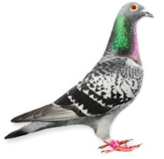
6 J. HOVING 1-1200608 4 2663.4
7 G.ENSING 6-4786237 V 3 2500.8
8 COMB. BOLK-NIKS 7-4703126 V 3 2264.7
9 B.J. SUK-MELLIES 7-4703261 3 2156.3
10 H. KRUIZE 5-1243051 3 2099.1
11 ROB NOORDEGRAAF 7-1550608 3 2075.5
12 G.ENSING 7-4703329 V 2 1857.1
13 G.ENSING 7-4703377 V 2 1826.4
14 COMB. BOLK-NIKS 7-4703140 V 2 1769.6
15 ROB NOORDEGRAAF 7-1786838 2 1672.8
16 J. SUK 4-4753245 2 1667.0
17 G.ENSING 7-4703340 2 1657.1
18 G.ENSING 7-4703335 V 2 1568.5
19 COMB. BOLK-NIKS 7-4703134 V 2 1546.1
20 B.J. SUK-MELLIES 7-4703260 2 1532.3

Fond groep B
Kampioenschap Onaangewezen Kampioenschap Aangewezen
PC Naam Totpnt PC Naam Totpnt

1 D. ROTMAN 4952.1 1 D. ROTMAN 4575.9
2 ALFRED SUPER 4206.7 2 ALFRED SUPER 1777.8
3 JS. LUBBEN 2013.6 3 G. OOSTING 1576.4
4 G. OOSTING 1576.5 4 GEBR. VD VEEN 1571.4
5 GEBR. VD VEEN 1571.3 5 JS. LUBBEN 1000.0
6 H.J. KOSTER 1535.8 6 H.J. KOSTER 714.3
7 L. KNIP 1296.3 7 J.H. KONING 642.9
8 J.H. KONING 928.5 8 L. KNIP 555.6
9 TEUN SPEELMAN 785.8

Duifkampioenschap
Plc Naam Ringnr Pr Punten

1 D. ROTMAN 6-4792740 5 4663.2
2 D. ROTMAN 6-4792733 4 3575.9
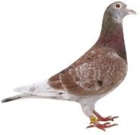
3 D. ROTMAN 6-4792756 3 2654.8
4 ALFRED SUPER 6-1827509 3 2362.7
5 D. ROTMAN 7-4703537 3 2276.8
6 D. ROTMAN 5-4761943 3 2186.5
7 D. ROTMAN 7-4703533 3 2017.8
8 D. ROTMAN 6-1828168 2 1589.3
9 G. OOSTING 5-1240400 2 1576.4
10 ALFRED SUPER 7-1001111 2 1558.1
11 H.J. KOSTER 4-4753629 2 1535.7
12 D. ROTMAN 4-4745222 2 1392.4
13 D. ROTMAN 7-4703543 2 1383.9
14 L. KNIP 7-1001287 2 1305.6
15 D. ROTMAN 4-4745221 2 1260.5
16 GEBR. VD VEEN 6-1854917 2 1142.8
17 L. KNIP 7-1001298 2 1031.3
18 ALFRED SUPER 6-1827558 1 1000.0
19 GEBR. VD VEEN 6-1854919 1 1000.0
20 ALFRED SUPER 7-1001708 1 937.5

Jong groep A
Kampioenschap Onaangewezen Kampioenschap Aangewezen
PC Naam Totpnt PC Naam Totpnt

1 G.ENSING 6909.5 1 G. RORIJE 6030.1
2 ROB NOORDEGRAAF 6594.6 2 ROB NOORDEGRAAF 5675.2
3 G. RORIJE 6387.1 3 COMB. MENSINGA TVM 5674.8
4 L. SCHUURMAN 6384.3 4 G.ENSING 5139.0
5 COMB. MENSINGA TVM 6085.3 5 COMB. BOLK-NIKS 4988.4
6 K. KUIPERS 6050.5 6 L. SCHUURMAN 4818.4
7 COMB. BOLK-NIKS 5763.6 7 B.J. SUK-MELLIES 1794.5
8 B.J. SUK-MELLIES 4944.0 8 K. KUIPERS 1617.9
9 E. DAM 4928.3 9 J. SUK 1459.2
10 J. KOOISTRA 4926.8 10 J. KOOISTRA 1301.5
11 J. SUK 3904.2 11 J. HOVING 1239.3
12 COMB. LUBBEN 2889.3 12 COMB. LUBBEN 744.9
13 J. HOVING 2300.0 13 E. DAM 734.7
14 H. HULSHOF 1546.6 14 H. KRUIZE 515.3
15 H. KRUIZE 1185.0
16 G. KUIK 916.1
17 P. KOOPS 733.5

Duifkampioenschap
Plc Naam Ringnr Pr Punten

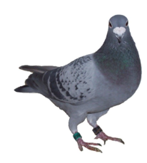
1 G. RORIJE 8-1001537 7 5728.6
2 G. RORIJE 8-1001570 6 5169.2
3 G. RORIJE 8-1001593 6 5024.5
4 ROB NOORDEGRAAF 8-4717444 6 4849.0
5 G.ENSING 8-5174456 6 4620.2
6 G.ENSING 8-1737610 6 4614.2
7 ROB NOORDEGRAAF 8-4717449 6 4503.3
8 G.ENSING 8-4717642 6 4472.5
9 ROB NOORDEGRAAF 8-4717445 6 4450.6
10 G. RORIJE 8-1001585 6 4389.7
11 G. RORIJE 8-1001532 6 4326.0
12 COMB. MENSINGA TVM 8-1002004 5 4247.5
13 G.ENSING 8-4717661 5 4065.4
14 ROB NOORDEGRAAF 8-4717438 6 3957.9
15 L. SCHUURMAN 8-1001978 5 3950.5
16 G.ENSING 8-4717652 5 3838.7
17 G.ENSING 8-1001577 5 3771.3
18 G. RORIJE 8-1001569 5 3697.5
19 G. RORIJE 8-1001683 4 3686.0
20 ROB NOORDEGRAAF 8-4717453 4 3684.5

Jong groep B
Kampioenschap Onaangewezen Kampioenschap Aangewezen
PC Naam Totpnt PC Naam Totpnt

1 STEPHANIE OTTENS JL 6525.8 1 STEPHANIE OTTENS JL 4494.0
2 KYAN ENSING JL 6465.6 2 H.J. KOSTER 4170.0
3 H.J. KOSTER 6031.9 3 KYAN ENSING JL 3883.9
4 COMB. BEIJERING-KLOK 5783.8 4 L. KNIP 2992.0
5 ROY OTTENS JL 5149.2 5 R.M. MENSINGA-POPKEN 2567.9
6 L. KNIP 5140.2 6 COMB. BEIJERING-KLOK 2488.4
7 T. MIDDEL 4709.8 7 ROY OTTENS JL 2119.5
8 R.M. MENSINGA-POPKEN 4187.4 8 T. MIDDEL 1838.9
9 JS. LUBBEN 3923.8 9 J.H. KONING 1666.9
10 J.H. KONING 3874.7 10 JS. LUBBEN 1616.2
11 ALFRED SUPER 3162.4 11 ALFRED SUPER 1516.7
12 J. LANTING 2638.1 12 J. LANTING 865.7
13 JOS BANUS 2077.6 13 JOS BANUS 656.9

Duifkampioenschap
Plc Naam Ringnr Pr Punten

1 STEPHANIE OTTENS JL 8-1001931 6 5179.8
2 KYAN ENSING JL 8-4717648 6 4501.5
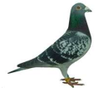
3 H.J. KOSTER 8-4717411 6 4432.4
4 COMB. BEIJERING-KLOK 8-1001308 6 4415.5
5 STEPHANIE OTTENS JL 8-1001924 5 3725.5
6 T. MIDDEL 8-1000982 4 3660.8
7 KYAN ENSING JL 8-4717627 4 3645.7
8 L. KNIP 8-1000944 5 3621.0
9 T. MIDDEL 8-1000969 4 3390.7
10 STEPHANIE OTTENS JL 8-1001928 4 3198.1
11 KYAN ENSING JL 8-1000300 4 3136.4
12 STEPHANIE OTTENS JL 8-1001927 4 3067.4
13 T. MIDDEL 8-1000968 3 2556.6
14 T. MIDDEL 8-1000989 3 2522.2
15 STEPHANIE OTTENS JL 8-1001919 3 2477.0
16 KYAN ENSING JL 8-4717621 3 2460.6
17 COMB. BEIJERING-KLOK 8-1001326 3 2411.5
18 STEPHANIE OTTENS JL 8-1001929 3 2385.0
19 JS. LUBBEN 8-1000834 3 2372.1
20 STEPHANIE OTTENS JL 8-4717769 3 2359.3

Natour groep A
Kampioenschap Onaangewezen Kampioenschap Aangewezen
PC Naam Totpnt PC Naam Totpnt

1 COMB. MENSINGA TVM 3782.6 1 L. TAMMENGA EN ZN. 3715.1
2 GEBR. BOLK 3702.7 2 COMB. MENSINGA TVM 3413.7
3 H.H. OVING & ZN 3674.4 3 GEBR. BOLK 3286.4
4 L. TAMMENGA EN ZN. 3672.4 4 P. KOOPS 3125.7
5 G. RORIJE 3570.1 5 K. KUIPERS 2556.2
6 K. KUIPERS 3525.4 6 G. KUIK 2437.0
7 J. KOOISTRA 3379.3 7 J. KOOISTRA 2319.4
8 G. KUIK 3326.7 8 G.ENSING 1900.5
9 P. KOOPS 3113.9 9 H.H. OVING & ZN 1495.8
10 J. SUK 2464.4 10 COMB. LUBBEN 1424.2
11 H. HULSHOF 2365.3 11 J. SUK 866.7
12 COMB. LUBBEN 2338.7 12 G. RORIJE 648.4
13 G.ENSING 2000.0 13 H. HULSHOF 636.4
14 B.J. SUK-MELLIES 717.2
15 J. HOVING 625.6

Duifkampioenschap
Plc Naam Ringnr Pr Punten

1 GEBR. BOLK 7-4703432 V 5 4112.1
2 GEBR. BOLK 7-4703427 V 4 3677.1
3 L. TAMMENGA EN ZN. 6-1351428 V 4 3647.4
4 COMB. MENSINGA TVM 7-4703051 V 4 3549.2
5 G. RORIJE 7-1001373 V 4 3332.0
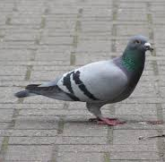
6 K. KUIPERS 8-1001958 4 3245.3
7 L. TAMMENGA EN ZN. 7-1000269 V 4 3103.0
8 G. RORIJE 7-1001348 V 4 3052.8
9 G. KUIK 8-4717608 4 3004.8
10 K. KUIPERS 8-1001939 3 2908.7
11 GEBR. BOLK 7-4703436 V 4 2862.3
12 L. TAMMENGA EN ZN. 7-1657521 V 4 2786.0
13 L. TAMMENGA EN ZN. 7-1000231 V 3 2666.4
14 GEBR. BOLK 7-4703400 V 3 2664.4
15 GEBR. BOLK 7-4703417 V 3 2519.2
16 H.H. OVING & ZN 8-1002140 3 2473.4
17 H.H. OVING & ZN 7-1000375 3 2462.6
18 J. KOOISTRA 5-1153672 V 3 2305.1
19 H.H. OVING & ZN 8-1002161 3 2305.1
20 COMB. MENSINGA TVM 7-4703057 V 3 2296.4
21 K. KUIPERS 7-4703494 V 3 2289.7
22 J. KOOISTRA 8-1000788 3 2275.9
23 L. TAMMENGA EN ZN. 7-1000242 V 3 2264.1
24 COMB. LUBBEN 8-1000638 3 2261.7
25 L. TAMMENGA EN ZN. 5-1134909 V 3 2246.4

Natour groep B
Kampioenschap Onaangewezen Kampioenschap Aangewezen
PC Naam Totpnt PC Naam Totpnt

1 ROY OTTENS JL 3877.7 1 CORRIE TAMMENGA JL 3764.7
2 H.J. KOSTER 3874.8 2 STEPHANIE OTTENS JL 3637.4
3 CORRIE TAMMENGA JL 3860.9 3 H.J. KOSTER 3241.6
4 ALFRED SUPER 3823.9 4 JS. LUBBEN 3180.1
5 STEPHANIE OTTENS JL 3793.9 5 ALFRED SUPER 3155.0
6 H. WEITERING 3728.5 6 GEBR. VD VEEN 3101.6
7 GEBR. VD VEEN 3677.4 7 ROY OTTENS JL 2796.8
8 JS. LUBBEN 3543.1 8 G. OOSTING 2555.3
9 G. OOSTING 3480.8 9 H. WEITERING 2495.3
10 COMB. BEIJERING-KLOK 3327.7 10 B.G. HEMMEN 2443.7
11 G.J. KOOIJMAN 2991.2 11 COMB. BEIJERING-KLOK 2309.9
12 B.G. HEMMEN 2954.2 12 R.M. MENSINGA-POPKEN 1652.1
13 R.M. MENSINGA-POPKEN 2434.8 13 T. MIDDEL 1604.8
14 COMB. SMIT 2332.3 14 G.J. KOOIJMAN 1484.7
15 H. LUBBEN 2297.1 15 H. LUBBEN 888.2
16 T. MIDDEL 1605.0 16 D. ROTMAN 681.0
17 L. KNIP 1204.8 17 L. KNIP 623.7
18 D. ROTMAN 799.1

Duifkampioenschap
Plc Naam Ringnr Pr Punten

1 CORRIE TAMMENGA JL 7-1000286 V 5 4518.8
2 ALFRED SUPER 8-1000413 5 4386.0
3 H.J. KOSTER 7-4703003 5 4311.7
4 JS. LUBBEN 7-1000445 V 5 4184.7
5 H.J. KOSTER 5-4769782 V 5 4081.7
6 G. OOSTING 4-1473137 V 4 3560.0
7 H.J. KOSTER 7-4703005 4 3534.1
8 GEBR. VD VEEN 8-1000092 4 3498.3
9 CORRIE TAMMENGA JL 7-1000264 V 4 3412.5
10 H.J. KOSTER 6-4786144 V 4 3294.6
11 ROY OTTENS JL 6-1078946 V 4 3254.1
12 GEBR. VD VEEN 5-1221380 V 4 3101.6
13 STEPHANIE OTTENS JL 6-1081602 4 3033.7
14 H.J. KOSTER 4-4753640 V 4 2950.3
15 ROY OTTENS JL 7-1653824 V 4 2949.5
16 ALFRED SUPER 8-1000455 4 2932.5
17 GEBR. VD VEEN 8-1458461 3 2856.9
18 STEPHANIE OTTENS JL 7-1001017 4 2835.5
19 H.J. KOSTER 7-4702999 4 2831.6
20 STEPHANIE OTTENS JL 7-1653637 3 2777.6
21 JS. LUBBEN 7-1000466 V 4 2762.1
22 ALFRED SUPER 8-1000445 3 2746.3
23 H.J. KOSTER 7-4703016 3 2621.0
24 ROY OTTENS JL 6-1081508 3 2598.7
25 ALFRED SUPER 8-1000428 3 2595.1

Generaal oud & asduif groep A
Kampioenschap Onaangewezen Kampioenschap Aangewezen
PC Naam Totpnt PC Naam Totpnt

1 G.ENSING 18156.6 1 G.ENSING 14746.6
2 H. KRUIZE 16209.6 2 H. KRUIZE 13326.9
3 J. SUK 15504.6 3 COMB. BOLK-NIKS 13001.1
4 COMB. MENSINGA TVM 15372.8 4 G. RORIJE 11788.5
5 COMB. BOLK-NIKS 14905.1 5 J. KOOISTRA 11377.5
6 G. RORIJE 14295.8 6 GEBR. BOLK 11059.7
7 GEBR. BOLK 14148.0 7 ROB NOORDEGRAAF 10480.2
8 B.J. SUK-MELLIES 14139.5 8 J. HOVING 10120.6
9 ROB NOORDEGRAAF 14130.3 9 E. DAM 10071.6
10 J. HOVING 13761.8 10 J. SUK 9007.0
11 H.H. OVING & ZN 13380.8 11 G. KUIK 8650.1
12 J. KOOISTRA 13088.1 12 COMB. MENSINGA TVM 7891.8
13 COMB. LUBBEN 12670.4 13 COMB. LUBBEN 7393.1
14 G. KUIK 12559.0 14 K. KUIPERS 6615.4
15 E. DAM 12475.1 15 L. TAMMENGA EN ZN. 6406.2
16 P. KOOPS 11217.1 16 B.J. SUK-MELLIES 6130.1
17 L. SCHUURMAN 10912.0 17 H. HULSHOF 5980.3
18 H. HULSHOF 10244.1 18 L. SCHUURMAN 5508.9
19 K. KUIPERS 10195.9 19 P. KOOPS 5494.4
20 L. TAMMENGA EN ZN. 9641.5 20 H.H. OVING & ZN 5363.1

Asduifkampioenschap
Plc Naam Ringnr Pr Punten

1 GEBR. BOLK 5-4770001 12 9959.0
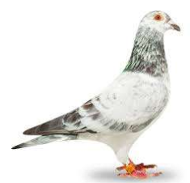
2 G. RORIJE 3-1572944 11 9616.3
3 G.ENSING 7-4703330 11 9285.9
4 COMB. BOLK-NIKS 3-1669369 V 11 9145.5
5 G.ENSING 7-4703340 11 8804.1
6 COMB. BOLK-NIKS 7-4703126 V 11 8722.4
7 G. RORIJE 6-1827720 10 8385.1
8 G.ENSING 7-4703329 V 9 8321.2
9 J. KOOISTRA 6-1828274 10 8103.9
10 G. RORIJE 7-1001482 10 8075.1
11 G. KUIK 6-4783280 9 7934.3
12 G. RORIJE 7-1001350 10 7930.0
13 J. KOOISTRA 6-1828280 11 7923.5
14 E. DAM 6-1084706 10 7815.1
15 GEBR. BOLK 4-4753481 10 7813.4
16 H. KRUIZE 5-1243110 10 7703.0
17 G. RORIJE 6-1827686 10 7508.5
18 G. RORIJE 6-1827672 9 7447.2
19 G. RORIJE 7-1001854 9 7395.4
20 G. KUIK 3-1651399 9 7373.6

Generaal oud & asduif groep B
Kampioenschap Onaangewezen Kampioenschap Aangewezen
PC Naam Totpnt PC Naam Totpnt

1 ALFRED SUPER 17537.2 1 ALFRED SUPER 14109.3
2 J.M. BOLK 14544.3 2 J.M. BOLK 13016.4
3 JS. LUBBEN 14353.3 3 GEBR. VD VEEN 12463.9
4 GEBR. VD VEEN 14005.9 4 J.H. KONING 11801.4
5 D. ROTMAN 13951.5 5 COMB. BEIJERING-KLOK 10636.9
6 J.H. KONING 13700.4 6 JS. LUBBEN 9431.3
7 H.J. KOSTER 13544.2 7 H. WEITERING 9404.8
8 COMB. BEIJERING-KLOK 13367.9 8 H.J. KOSTER 9222.7
9 STEPHANIE OTTENS JL 12891.2 9 D. ROTMAN 8404.9
10 H. WEITERING 11780.3 10 STEPHANIE OTTENS JL 8377.6
11 T. MIDDEL 11513.6 11 T. MIDDEL 8299.9
12 ROY OTTENS JL 11026.7 12 G. OOSTING 7841.5
13 G.J. KOOIJMAN 10066.4 13 JOS BANUS 7558.2
14 JOS BANUS 9718.0 14 G.J. KOOIJMAN 6513.4
15 COMB. SMIT 8979.4 15 ROY OTTENS JL 5577.6
16 G. OOSTING 8968.3 16 CORRIE TAMMENGA JL 5015.1
17 CORRIE TAMMENGA JL 8439.9 17 COMB. SMIT 3568.6
18 L. KNIP 4103.3 18 J. LANTING 1926.2
19 H. LUBBEN 2809.4 19 L. KNIP 1136.2
20 H. SCHENDELAAR 2222.3 20 H. LUBBEN 1033.1
21 SPEK-SCHMAAL 1983.5 21 H. SCHENDELAAR 619.0
22 J. LANTING 1926.2
23 JAN LUBBEN JR. 959.8
24 TEUN SPEELMAN 785.8

Asduifkampioenschap
Plc Naam Ringnr Pr Punten

1 J.M. BOLK 6-1084937 V 12 10938.5
2 ALFRED SUPER 6-1827558 14 10924.6
3 J.H. KONING 5-1243057 11 9100.1
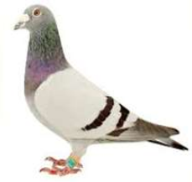
4 GEBR. VD VEEN 6-1854918 10 8780.8
5 COMB. BEIJERING-KLOK 3-1651322 11 8779.3
6 T. MIDDEL 6-1827736 10 8662.5
7 J.M. BOLK 6-1084885 V 10 8372.2
8 T. MIDDEL 7-0136726 10 8245.7
9 J.M. BOLK 6-1084889 V 9 7596.0
10 ALFRED SUPER 6-1827537 9 7521.5
11 J.H. KONING 6-1061159 10 7213.3
12 H. WEITERING 3-1669444 10 7194.4
13 D. ROTMAN 6-4792733 9 7185.7
14 T. MIDDEL 7-1000820 8 7037.4
15 H.J. KOSTER 4-4753660 9 6980.1
16 JS. LUBBEN 6-1828007 9 6956.7
17 G. OOSTING 5-1240400 8 6842.5
18 D. ROTMAN 6-4792740 8 6771.7
19 H. WEITERING 7-1000682 9 6730.2
20 COMB. BEIJERING-KLOK 7-1000756 9 6725.7

Keizer groep A +B
Kampioenschap Keizer Groep A
PC Naam Totpnt

1 G.ENSING 45789.2
2 G. RORIJE 39811.4
3 COMB. BOLK-NIKS 38658.2
4 ROB NOORDEGRAAF 38348.4
5 COMB. MENSINGA TVM 35801.8
6 H. KRUIZE 31790.3
7 J. KOOISTRA 30693.9
8 J. SUK 29875.0
9 L. SCHUURMAN 28307.8
10 E. DAM 28209.7
11 J. HOVING 27421.7
12 B.J. SUK-MELLIES 27286.7
13 GEBR. BOLK 25207.7
14 K. KUIPERS 25069.5
15 COMB. LUBBEN 23697.7
16 G. KUIK 22125.2
17 H.H. OVING & ZN 18743.9
18 H. HULSHOF 17771.0
19 P. KOOPS 17445.0
20 L. TAMMENGA EN ZN. 16047.7

Kampioenschap Keizer groep B
PC Naam Totpnt

1 ALFRED SUPER 36968.6
2 STEPHANIE OTTENS JL 33036.1
3 H.J. KOSTER 32968.8
4 COMB. BEIJERING-KLOK 32277.0
5 J.H. KONING 31043.4
6 JS. LUBBEN 29324.6
7 J.M. BOLK 27560.7
8 GEBR. VD VEEN 26469.8
9 T. MIDDEL 26362.2
10 ROY OTTENS JL 23873.0
11 D. ROTMAN 22356.4
12 H. WEITERING 21185.1
13 JOS BANUS 20010.7
14 G. OOSTING 16809.8
15 G.J. KOOIJMAN 16579.8
16 L. KNIP 13856.5
17 CORRIE TAMMENGA JL 13455.0
18 COMB. SMIT 12548.0
19 KYAN ENSING JL 10905.1
20 J. LANTING 7356.2
21 R.M. MENSINGA-POPKEN 6755.3
22 H. LUBBEN 3842.5
23 H. SCHENDELAAR 2841.3
24 SPEK-SCHMAAL 1983.5
25 JAN LUBBEN JR. 959.8
26 TEUN SPEELMAN 785.8
Beste Duif
Wie had de beste Jaarling duif en beste oude duif?
Net zoals vorig jaar hebben we deze strijd gehouden.

Beste Jaarling

De best opgegeven jaarling van groep A is van Jan Kooistra.
Met de 17-1000866 is hij in de A boven aan geëindigd.
Jan Kooistra heeft met deze duif €16,00 gewonnen.

De best opgegeven jaarling van groep B is van Jacob Bolk.
Met de 17-1000657 is hij in de B boven aan geëindigd.
Jacob Bolk heeft met deze duif €10,00 gewonnen.

Beste oude duif

De best opgegeven oude duif van groep A is van de Gebr. Bolk.
Met de 15-4770001 zijn zei in A boven aan geëindigd.
De Gebr. Bolk hebben met deze duif €17,00 gewonnen.

De best opgegeven oude duif van groep B is van Alfred Super.
Met de 16-1827558 is hij in B boven aan geëindigd.
Alfred Super heeft met deze duif €10,00 gewonnen.

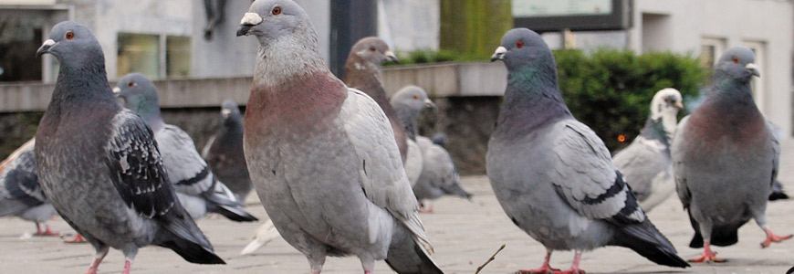

Einstand kweker/ speler competitie
Net als voorgaande jaren organiseerde Daan Rotman:
De kweker/speler competitie voor onze club.
Hij maakt dit spel elke jaar weer tot een succes.
Daan Rotman bedankt!

De winnaars van dit jaar hebben iets gemeen met elkaar.
Net als vorig jaar hebben zei ook dit jaar samen de competitie gewonnen.
Jos Banus en Gerrit Rorije van harte Gefeliciteerd.
 | kweker | speler | punten | bedrag
1 | J. Banus | G. Rorije | 5.240,70 | € 280,00
2 | Comb. Beijering-Klok | L. Schuurman | 3.404,80 | € 240,00
3 | Comb. Vd Spek-Schmaal | Kyan Ensing jl | 2.455,80 | € 200,00
4 | J. Hoving | L. Schuurman | 2.439,50 | € 160,00
5 | P. Koops | E. Nijmeijer (Kooistra) | 1.420,50 | € 130,00
6 | R.M. Mensinga-Popken | Comb. Mensinga TVM | 1.127,80 | € 110,00
7 | Stephanie Ottens | J. Suk | 1.090,90 | € 90,00
8 | J.H. Koning | Comb. Bolk-Niks | 918,2 | € 70,00
9 | H.H. Oving & Zn. | K. Kuipers | 914,9 | € 50,00
10 | H. Kruize | J. Suk | 696,0 | € 50,00
Totale prijzengeld: |  |  |  | €1380,-

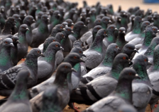

Feestavond.
Op 19 oktober 2018 worden al onze kampioenen gehuldigd.
Dit willen we net als vorig jaar samen met jullie doen.
De feestavond begint om 19:30 uur in ons clubgebouw.
We hopen jullie allemaal te zien!
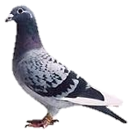

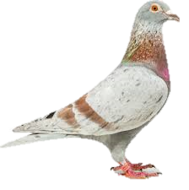
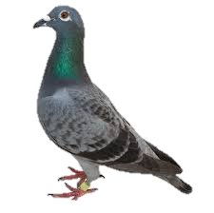

Tentoonstelling
De jaarlijkse tentoonstelling is dit jaar op 8 december 2018.
De duiven kunnen worden ingezet tussen 08:00 en 09:00 uur.
’s Middags om 14:00 uur zal er een rad van avontuur zijn.
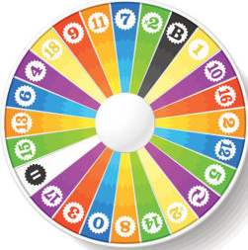
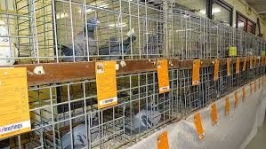

Winter activiteiten
Darten
Het dart seizoen begint weer op woensdag 3 oktober.
Elke woensdag avond zal er weer worden gedart in onze duivenclub. We beginnen om 19:30 de zaal is open vanaf 19:15.
Darttoernooi
Op 10 november houden we een dartoernooi.
We beginnen om 20:00 de zaal is open vanaf 19:30.
Iedereen is van harte welkom.

Kerstbingo
Dit winter houden we ook een kerst bingo.
Deze bingo is op 21 december 2018.
We beginnen om 20:00 de zaal is open vanaf 19:30.
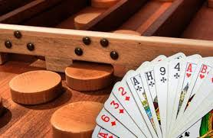
Klaverjas en Sjoelavond
We organiseren dit winter ook een klaverjas en sjoelavond.
De klaverjas en sjoelavond is op 8 februari 2019.
We beginnen om 20:00 de zaal is open vanaf 19:30.
Voorjaarsbingo
Ook dit winter organiseren wij een voorjaarsbingo.
De bingoavond is op 15 maart 2019.
We beginnen om 20:00 de zaal is open vanaf 19:30.

Iedereen is welkom op een van onze winteractiviteiten lid of geen lid.
We hopen dat ook op een grote opkomst.
Tot dan op een van onze winteractiviteiten.
Namens de activiteiten commissie.

Kweekseizoen.
Het is misschien nog lang niet zover.
Maar voordat het je het weet is het kweekseizoen alweer begonnen.
We willen iedereen heel veel succes met de kweek wensen.
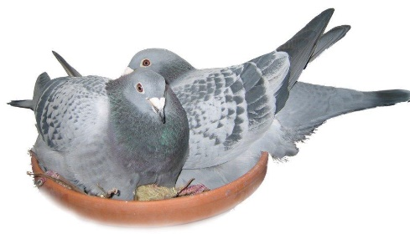

Nieuwjaarsreceptie
Net als voorgaande jaren houden we dit winter
ook een nieuwjaarsreceptie.
We houden dit op 11 januari 2019 om 19:30. Zodat we samen het nieuwe seizoen in kunnen luiden.
Tot ziens
We zien u graag tijdens een van onze winter activiteiten.
En anders tot het volgend seizoen tot dan.

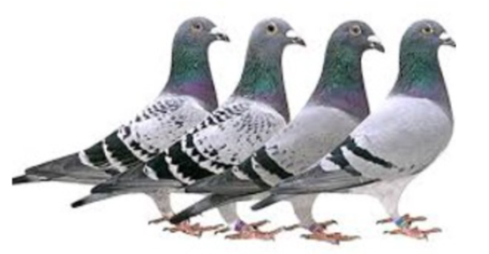

U kunt geen rechten ontlenen aan dit boekje. Alle typ en spelfouten onder voorbehoud. ©Computerteam P.V. De kanaalstreek.

